项目 | 登记号
登记 | 批准日期

中国储备粮管理总公司
科技项目验收材料

项目名称： | 粮情检测数据分析系统开发应用
项目承担单位： | 中储粮成都粮食储藏科学研究所
项目负责人： | 付鹏程
验收组织单位： | 中国储备粮管理总公司
验收日期： | 2016年12月

中国储备粮管理总公司
二〇一六年十二月
验收材料目录

验收材料之一：项目验收申请表
验收材料之二：项目执行情况总结报告
验收材料之三：项目执行情况验收自评估报告
验收材料之四：项目验收信息表
验收材料之五：项目经费决算报告
验收材料之六：项目试验基地、中试线、示范点等一览表
验收材料之七：完成单位和主要完成人员名单
验收材料之八：项目合同（任务）书
验收材料之九：项目验收专家组意见、专家组名单和专家个人意见表
验收材料之十：附件
1.技术报告
2.撰写论文

验收材料之一
项目验收申请表

项目名称及编号 | 粮情检测数据分析系统开发应用（ZCL20140044-CC）
承担单位 | 中储粮成都粮食储藏科学研究所
起止时间 | 2014年6月至2016年12月
申请验收时间、地点 | 2017年1月，成都 | 联系人 | 李月
 |  | 电 话 | 028-87663533
提供验收  的技术文  件清单 | 验收材料之一：项目验收申请表  验收材料之二：项目执行情况总结报告  验收材料之三：项目执行情况验收自评估报告  验收材料之四：项目验收信息表  验收材料之五：项目经费决算报告  验收材料之六：项目试验基地、中试线、示范点等一览表  验收材料之七：完成单位和主要完成人员名单  验收材料之八：项目合同（任务）书  验收材料之九：项目验收专家组意见、专家组名单和专家个人意见表  验收材料之十：附件  1.技术报告；  2.撰写论文。
申请验收单位意见 | 同意申请验收  盖 章  2016年12月26日
验收材料之二

成都粮科所粮情检测数据分析系统开发
应用项目实施进展情况总结
由中储粮成都粮食储藏科学研究所承担的“粮情检测数据分析系统开发应用”项目，历经两年多时间，目前已完成该套系统的开发，通过采集多个示范库点实仓粮情数据进行模拟试验，进而完善了软件功能模块，现将开发情况总结报告如下。
一、项目的基本情况
（一）项目背景
为了不断夯实“两个确保”基础，总公司已全面建设了“粮情远程监测系统”，能够获得全系统所有粮仓的实时粮情数据。但生产中实际应用的“粮情远程监管系统”还需要进一步提升功能，2014年初，成都粮科所申请了“粮情检测数据分析系统开发应用”的科技项目。该项目主要是开发粮情数据分析系统一套，包括数据筛选、数值计算、粮温变化规律、储藏稳定性判断、异常粮情分析、标识储粮状态、技术措施建议等功能模块。用于指导保管员的实际工作，对全库综合储粮管理工作进行辅助评价，对仓储标准化提供支撑。项目于2014年10月份经总公司批复开始实施，研发时间为2014年6月～2015年12月。
（二）项目研发目标
研发目标主要是通过深入分析粮情数据，总结粮情变化规律，深度挖掘、归纳、总结不同粮仓、不同粮库、不同储粮生态区域的粮情关键数据及其变化，为粮库提供粮情分析服务；通过分析当地粮情变化规律，对粮情控制提出措施建议；通过预测粮情变化趋势，供决策参考；通过分析不同仓粮情控制效果和储藏稳定性，辅助粮库进行工作效果评价；通过数理统计和分析，对储粮安全性总体评价。
二、项目的实施情况
项目各参与单位的目标任务为：所选示范库负责提供近几年实仓粮情检测数据；成都粮科所负责开发粮情数据分析系统一套，并将该系统为所选示范库进行安装及提供相关技术指导，将所统计数据进行搜集并做相应分析。
（一）、项目的组织管理及相关保障措施
1.项目组织结构及职责
（1） 项目组织单位管理部门：仓储管理部
项目管理常设机构：科技处，负责项目的组织管理、协调和监督检查和项目验收工作。
（2） 项目承担单位：中储粮成都粮食储藏科学研究所
负责项目的组织实施和过程管理，督促各项研究任务的如期顺利开展，选择试验示范库点，开展应用试验及示范。
2.项目组织管理及运作方式
本项目的管理将坚持以下原则：
（1） 执行重大事项报告制度
项目承担单位严格服从项目管理单位的管理、指导和监督，对项目的实施方案、进展情况、科研资金使用等重大事项进行定期汇报，对实施过程中的存在的问题、计划调整、技术变更等紧急事项进行及时报告。
（2） 实行项目负责制
由项目组织单位指定项目负责人和技术负责人，明确其职责和任务，实行责任追究制度。项目组成员应分工协作，明确职责。项目承担单位在人力、财力上给予保障，并在试验设备和检测仪器购置及使用等方面给予优先安排。
（3） 坚持全程跟踪管理
项目组织单位对项目运行统一部署，合理规划，全过程进行全过程动态监督，定期或不定期对项目执行情况进行督促指导和阶段检查；项目承担单位对项目试验示范库点的现场工作和进展情况进行全程跟踪，及时发现并解决在项目实施中存在的问题，确保项目顺利实施。
（4） 建立财务管理和审计检查制度
按“科技三项费用管理办法”实行专款专用，加强经费来源预算管理，严格预算约束；严格财务管理制度，专款专用，及时上报项目经费支出情况。
（5） 健全档案管理制度
项目承担单位建立包括项目建议书、可行性研究报告、实施方案、相关文件、会议纪要、任务书、试验记录、研究资料及数据、图纸、影像资料，并指派专人管理。
（二）实验的开展情况
本项目的实施年限为2014年6月～2016年12月。计划进度安排如下：
1. 2014年度项目研究计划
6月：收集资料、技术调研、编写实施、方案完善。
7月～10月：技术需求分析、框架设计、建模。
11月～12月：数据接口、数据筛选、数值计算模块设计与开发。
2. 2015年度项目研究计划
1月～6月：粮情分析、粮情处理模块开发。
7月～12月：示范库现场软件安装、调试，应用试验，修改完善。
3. 2016年度项目研究计划
1月～6月：完善基础信息数据库，建立粮情分析模型及相关软件分析模块。
7月～11月：通过多个示范库验证分析后，进行修改完善软件，设计各区域温度预警值参数设置模块。
12月：验收材料编写，申请验收。

验收材料之三

项目执行情况验收自评估报告

项目名称：粮情检测数据分析系统开发应用
项目编号：ZCL20140044-CC
承担单位：中储粮成都粮食储藏科学研究所
起止时间：2014年6月至2016年12月
验收时间：2017年1月
一、项目的主要任务、考核目标及主要技术经济指标
近年来，总公司在直属库全面推广了粮情远程监控系统，系统的推广为提升管理发挥了重要、积极的作用。系统通过主动远程驱动分布在全国各直属库的粮情检测设备，通过网络将粮情数据采集到仓储智能化监管平台，实现对储粮情况的实时监测，通过对异常仓间定点监测或对各库例行抽查监测，确保问题及时发现、及时处理。
（一）项目的主要任务
1. 框架和模块设计。建立数据库数学模型，开发人机接口，支持TCP/IP网络协议。
2. 开发数据接口。获取不同仓、不同粮情测控厂家的实时粮情数据。
3. 建立数据筛选模型，增加数据有效性分析功能。
4. 粮情分析。包括空气状态参数计算，控温效果分析，热传递转移规律分析，外围评价粮温分析，低温或准低温达标数量及时间，多仓控温效果评价和排序等。
5. 粮情控制措施建议。包括储粮稳定性分析，标示低温仓、准低温仓和控温仓，异常粮情诊断，提出粮情控制措施建议。
（二）考核目标
1. 主要技术指标
（1）开发粮情数据真实性分析模块，能自动识别、筛选有效粮情数据。
（2）开发空气状态参数模块，能自动计算显示空气绝对湿含量、湿空气焓值等粮情分析状态参数。
（3）开发粮情分析模块，能分析粮温变化规律，判断储粮稳定性，标识异常粮情及储粮状态。
2. 其它考核指标
（1）建立1～2个应用示范点。
（2）发表论文1～2篇。
二、项目执行情况评价
（一）目标、任务完成情况
目前，总公司已全面建设了“粮情远程监测系统”，能够获得全系统所有粮仓的实时粮情数据，但粮情分析功能薄弱，优化决策有效措施控制粮情缺乏指导，粮情控制仍以经验决策为主。为了解决这一难题，中储粮成都粮食储藏科学研究所开展了“粮情检测数据分析系统开发应用”研究。该项目自2014年下半年启动后，目前开展了绵阳库、兰州库、佛山库、贵州库、哈尔滨库等应用示范库实仓粮情数据分析试验。实仓试验表明：使用本项目所开发的粮情数据分析系统，采用优化集成的粮情分析技术，实现了项目预期目标。项目的研究获得了丰富的经验和翔实的数据，取得了较好的成果，基本实现了粮情数据实时分析功能，建议后期进一步深入开展实仓粮情数据试验，完善软件，为以后大力推广应用做好理论基础。
在各方的支持和项目组全体人员的共同努力下，项目进展顺利，已完成或超额完成了《项目合同书》中规定的研究内容和各项考核指标。
1. 指标完成情况
截至目前，课题完成研究工作和示范任务，与目标任务的比较情况如下表1。

表1 课题研究与目标任务的比较情况
考核指标 |  | 完成情况
主要技术指标 | 开发粮情数据真实性分析模块，能自动识别、筛选有效粮情数据 | 完成
 | 开发空气状态参数模块，能自动计算显示空气绝对湿含量、湿空气焓值等粮情分析状态参数 | 完成
 | 开发粮情分析模块，能分析粮温变化规律，判断储粮稳定性，标识异常粮情及储粮状态；综合评价年度及一个储粮周期内的综合粮情状况 | 完成
其它考核指标 | 建立1～2个应用示范点 | 建立了5个应用示范点，超额完成
 | 发表论文1～2篇 | 完成
2. 具体完成情况
（1）2014年第四季度
1）收集了粮情分析的有关论文，归纳总结了“系统管理和维护、知识维护”等措施以及粮情分析主要方法。
2）完成涿州、兰州、绵阳、蒲城等库不同仓型一个储藏周期的粮情数据收集。
3）设计了软件流程框图，框图完成后模块化设计建模。
4）已完成粮情数据接口开发，能自动提取北京金良安、郑州贝博、北京佳华欧配埃、赤峰金辰、河南天硕、陕西粮科院等粮情厂家的数据。
（2）2015年上半年
1） 完成了项目“软件框架、功能、业务逻辑需求分析”报告，经总公司科技处征求系统内专家意见修改和“所学术委员会”讨论定稿。
2）根据“业务逻辑需求报告”和总公司科技项目管理要求，比对筛选了软件开发企业。
（3）2015年下半年
1）完成整个软件系统架构设计，粮情数据分析系统采用前端浏览器／应用服务器／数据库服务器的分布式三层应用体系结构，能实现总公司、分公司、中心库、粮库四级单位进行协同管理与信息共享。直属粮库部署应用服务器与数据库服务器，实现本单位内部的粮情数据分析，同时上级单位可以通过内部网络对下级单位的数据进行访问与管理。系统主要功能和业务逻辑都在业务逻辑层进行处理，表示层用于显示数据和接收用户输入的数据，为用户提供一种交互式操作的界面。目前，正在进行数据库业务建模、编制应用服务层（业务逻辑处理层）软件和用户权限框架软件。
2） 设计了粮情基础数据库，从各个厂家取出的粮情数据以统一格式保存在数据库中。
3） 已完成数值计算模块的开发。计算机能通过提取粮库粮情数据，自动计算空气绝对湿含量、湿空气焓值、湿空气比容、粮食热容量、露点温度、单位能耗、水分减量等粮食储藏、机械通风主要数据。
（4）2016年上半年
1） 若在粮堆切面图形显示方式下, 保管员用测温棒(光标)选择某个测温点并且用鼠标点击该点, 此时会显示该点的位置(即在粮堆中的长、宽、高坐标)和温度数据。若在粮堆切面数字显示方式下, 用鼠标点击某一检测点的温度数字, 此时在该点会弹出一个图形曲线分析窗口, 其中可以显示本测温点的位置和近一个月每日的仓外温、仓内温及粮温变化曲线。
2） 完善基础信息数据库。包括仓房基础信息方式、粮堆基本信息、粮食质量与品质基础信息、仓房隔热基础信息、技术措施基础码表信息。
3） 建立粮情分析模型并开发响应的软件分析模块。包括单点分析、拐点判断、尖点判断、发热诊断、粮堆结露分析。
（5）2016年下半年
1） 8月，在绵阳直属库安装粮情分析软件，验证分析模型，修改完善软件。
2） 9月，根据科技处领导意见，修改完善分析预警模块。
3） 10月分别在深圳、兰州、泉州等三个库安装测试粮情分析软件。根据总公司下发的不同区域温度预警值，设计各个区域温度预警值参数设置模块。
4）11月在哈尔滨、贵阳等库安装粮情分析软件，完善浅圆仓的粮情分析模型。
（二）解决的关键技术，取得的重大科技成果、专利情况，技术成果应用等情况
本项目开发了粮情数据分析系统一套，建立数据库数学模型，通过获取实时粮情数据，实现了粮情数据分析功能，有效提出粮情控制措施建议，选取多个示范库安装粮情分析软件，并开展了实时粮情数据分析试验，形成了较为完整、实用的技术体系，技术和装备上有所创新和突破。
目前已取得的成果如下：
序号 | 成果名称 | 完成情况
1 | 开发粮情数据分析系统一套 | 完成
2 | 建设应用示范库 | 建设了5个应用示范库，超额完成
3 | 发表论文 | 完成
4

（三）项目完成后建成的试验基地、中试线、生产线
该项目立项至今，在绵阳直属库、兰州直属库、佛山直属库、贵阳直属库、哈尔滨直属库等应用示范库进行了实时粮情数据分析试验。项目完成后在选取的示范库建成了试验基地。
三、成果转化、产业化情况以及所取得的直接效益和间接效益分析，成果推广应用前景的评价
（一）经济效益分析
从项目总体开发情况来看，完成了实施方案制定的技术路线，开发了粮情数据分析系统软件，通过实时粮情数据分析试验验证及后期修改完善软件功能，达到了预期目的。与当前“粮情远程监测系统”相比，在粮食储藏技术方面更加高效、敏捷、简单等优点，更增加了预警功能，可以在粮食出现问题之前进行预测并警示，有效减少了粮食损失，增加了经济效益。此外，本项目开发的粮情分析软件，可以对粮食品质进行检查分析，也有利于粮食储藏过程中更超前控制粮食优良品质，为社会提供更多优良的粮食来源，综合效益明显。后期通过大量实时粮情数据分析后，进一步完善系统功能，进而进行大力推广到各粮食仓储企业中，则将创造更加明显的经济效益。
（二）社会、环境综合效益
通过采用本项目研究的科研成果，可避免因粮情分析存在延迟而造成粮食储藏品质的影响，通过粮情快速便捷分析，对可能存在问题的储粮进行预警，使风险早发现、早解决，最大限度地保护和利用粮食资源，显著降低粮食数量损失；同时，由于该系统具有实时粮情数据分析功能，可以大大减轻管理人员的劳动强度，降低能源消耗，合理改善温度、湿度等储粮条件，有效延缓粮食品质变化速度，通过该技术的推广和辐射，将产生显著的社会效益。
本项目研发的各项技术属于新型科技储粮技术，对粮食优良品质得到有效控制，减轻了管理人员劳动强度，降低能源消耗。在中央储备粮系统积极推广应用这项研究成果，可达到保护生态环境和人民身体健康的目的，环境效益显著。
四、计划制定和项目、课题设置的科学性和合理性的后评估
为了不断夯实“两个确保”基础，总公司已全面建设了“粮情远程监测系统”，能够获得全系统所有粮仓的实时粮情数据。但粮情分析功能薄弱，优化决策有效措施控制粮情缺乏指导，粮情控制仍以经验决策为主。一方面，随着“三项制度改革”，保管员队伍有一定变化，有经验的保管员逐步减少；另一方面，粮情分析、作业参数条件计算对操作者粮油储藏专业技术水平有较高的要求。
因此，从保管员的生产一线实际需求以及科学储粮管理，都急需开发粮情分析支持系统，满足专用化、标准化和精准化的需要。项目开展有利于保管员准确分析粮情，有利于科技储粮水平的提高、有利于落实仓储管理评估，有利于提高仓储的经济效益，项目成果能迅速应用于生产，转化为现实生产力，具有较好的推广应用前景，课题内容设置目标明确，课题任务相互衔接，技术指标是合理的。
五、经费决算和经费使用评价
本课题总预算50万元，国拨经费50万元。主要用于开发粮情数据分析系统一套，及其对所选示范库进行数据提取并通过该系统完成分析工作等。
课题经费管理严格按照有关规定执行，单独记账，专款专用，没有违规违纪问题。
六、存在的问题
粮情分析是粮食储藏与保管业务的关键环节。粮情分析主要以粮食的基本情况(如粮温、粮堆水分等等)为出发点, 再结合其他条件(如仓温、气温、湿度、入仓时间、熏蒸记录等等)进行分析, 来报告粮堆是否安全、有无结露可能、有无虫害先兆、是否需要通风等信息。以往粮食保管水平与保管员的资历和经验丰富程度密切相关, 用计算机软件处理此问题, 对于保管人员来说不论其经验是否丰富都能够作出较高水平的决策。目前，课题存在的主要困难是：课题组首次提出粮情计算机分析模型，但还有很多地方不完善，需求不明确（没有计算推导公式）导致软件不断地修改。因此，计划在项目推广应用中不断根据大量粮情数据修正和完善分析模型，在实践中不断完善粮情分析软件。
验收材料之四

项目验收信息表

项目名称 |  |  |  | 粮情检测数据分析系统开发应用
项目编号 |  |  |  | ZCL20140044-CC
承担单位 |  |  |  | 中储粮成都粮食储藏科学研究所
项目负责人 | 姓名 |  |  | 付鹏程 |  |  | 学历 |  |  |  |  |  |  | 职称 |  | 研究员
 | 联系电话 |  |  | 028-87668536
 | E-mail
 | 工作单位 |  |  | 中储粮成都粮食储藏科学研究所
 | 通讯地址 |  |  | 四川省成都市青羊区广富路239号N区32栋 |  |  |  |  |  |  |  |  |  | 邮编 |  | 610000
结题形式 |  |  |  | 会议验收
完成情况 |  |  |  | （2）1.达到预期指标 2.超过预期指标 3.未达到预期指标
主持验收部门 |  |  |  | 中国储备粮管理总公司
实际参加研究人员 |  | 总计 | 14 人
 |  | 其中 | 高级职称 |  |  | 5 人 |  |  | 中级职称 |  |  | 8人 |  | 初级职称 |  |  | 1人
 |  |  | 博 士 |  |  | 人 |  |  | 硕 士 |  |  | 人
主要  成果 |  | 新产品： 项 |  |  |  |  |  | 新技术、新工艺： 项 |  |  |  |  |  |  | 新材料： 种
 |  | 获专利： 项 其中：国外发明专利 项 国内发明专利 项
 |  | 研究报告、论文 1 篇 其中：国内发表 1 篇，在国际上发表 篇
 |  | 示范点 5 个 |  |  |  |  |  | 中试线 条 |  |  |  |  |  |  | 生产线 种
经费  情况 |  | 总经费 |  |  | 50 万元 |  |  |  |  |  | 拨款 |  | 50 万元

验收材料之五

项目经费决算表
项目编号 | ZCL20140044-CC |  |  | 承担单位 |  | 中储粮成都粮食储藏科学研究所
项目名称 | 粮情检测数据分析系统开发应用
收 入 |  |  |  |  | 支 出
科 目 |  | 预算数 | 实际数 |  | 科 目 |  | 金额 | 其中：拨款
 |  | （万元） | (万元) |  |  |  | (万元)
合 计 |  | 50.00 |  |  | 合 计
国家拨款 |  |  |  |  | 一、人员费
部门拨款 |  |  |  |  | 1.项目负责人
地方拨款 |  |  |  |  | 2.主要研究人员
单位自筹 |  |  |  |  | 二、设备费
其 他 |  |  |  |  | 1.购置费 |  | 2.00
 |  |  |  |  | 2.试制费
 |  |  |  |  | 三、相关业务费
 |  |  |  |  | 1.材料费 |  | 0.00
 |  |  |  |  | 2.测试化验费
 |  |  |  |  | 3.资料、印刷费 |  | 0.50
 |  |  |  |  | 4.会议差旅费 |  | 2.00
 |  |  |  |  | 5.燃料动力费
 |  |  |  |  | 6.培训费 |  | 0.50
 |  |  |  |  | 四、项目管理费
 |  |  |  |  | 五、其它费用 |  | 5.00
承担单位负责人（签字）：

承担单位负责人（签字）：
年 月 日
（公 章）

验收材料之六

项目试验基地、中试线、示范点等一览表
序号 | 项目编号名称 | 试验基地、中试线及  示范点名称、地点 | 规模、任务 | 所属单位及通信地址、邮政编码
1 | 粮情检测数据分析系统应用研发 | 中央储备粮兰州直属库 |  | 中央储备粮兰州直属库  兰州市红古区花庄镇，邮编730086
2 |  | 中央储备粮佛山直属库 |  | 中央储备粮佛山直属库
3 |  | 中央储备粮绵阳直属库 |  | 中央储备粮绵阳直属库  绵阳市一环路西段3号，邮编621000
4 |  | 中央储备粮贵阳直属库 |  | 中央储备粮贵阳直属库
5 |  | 中央储备粮哈尔滨直属库 |  | 中央储备粮哈尔滨直属库

验收材料之七

完成单位和主要完成人员名单

项目承担单位：中储粮成都粮食储藏科学研究所
项目负责人
姓 名 | 性别 | 年龄 | 职务职称 | 所在单位
付鹏程 | 男 | 46 | 研究员 | 中储粮成都粮食储藏科学研究所
主要完成人员
丁建武 | 男 | 43 | 高级工程师 | 中储粮成都粮食储藏科学研究所
李萍 | 女 | 45 | 注册会计师 | 中储粮成都粮食储藏科学研究所
赵小军 | 男 | 43 | 高级工程师 | 中储粮成都粮食储藏科学研究所
李浩杰 | 男 | 36 | 工程师 | 中储粮成都粮食储藏科学研究所
姜祖新 | 男 | 34 | 工程师 | 中储粮成都粮食储藏科学研究所
叶真洪 | 男 | 46 | 高级工程师 | 中储粮成都粮食储藏科学研究所
冯浩 | 男 | 40 | 工程师 | 中储粮成都粮食储藏科学研究所
王复元 | 男 | 33 | 工程师 | 中储粮成都粮食储藏科学研究所
盛强 | 男 | 33 | 工程师 | 中储粮成都粮食储藏科学研究所
李月 | 女 | 35 | 工程师 | 中储粮成都粮食储藏科学研究所
曹志帅 | 男 | 30 | 助理工程师 | 中储粮成都粮食储藏科学研究所
刘海顺 | 男 | 49 | 工程师 | 北京分公司质检中心
马仲萍 | 女 | 44 | 工程师 | 中央储备粮绵阳直属库

验收材料之八

项目合同（任务书）

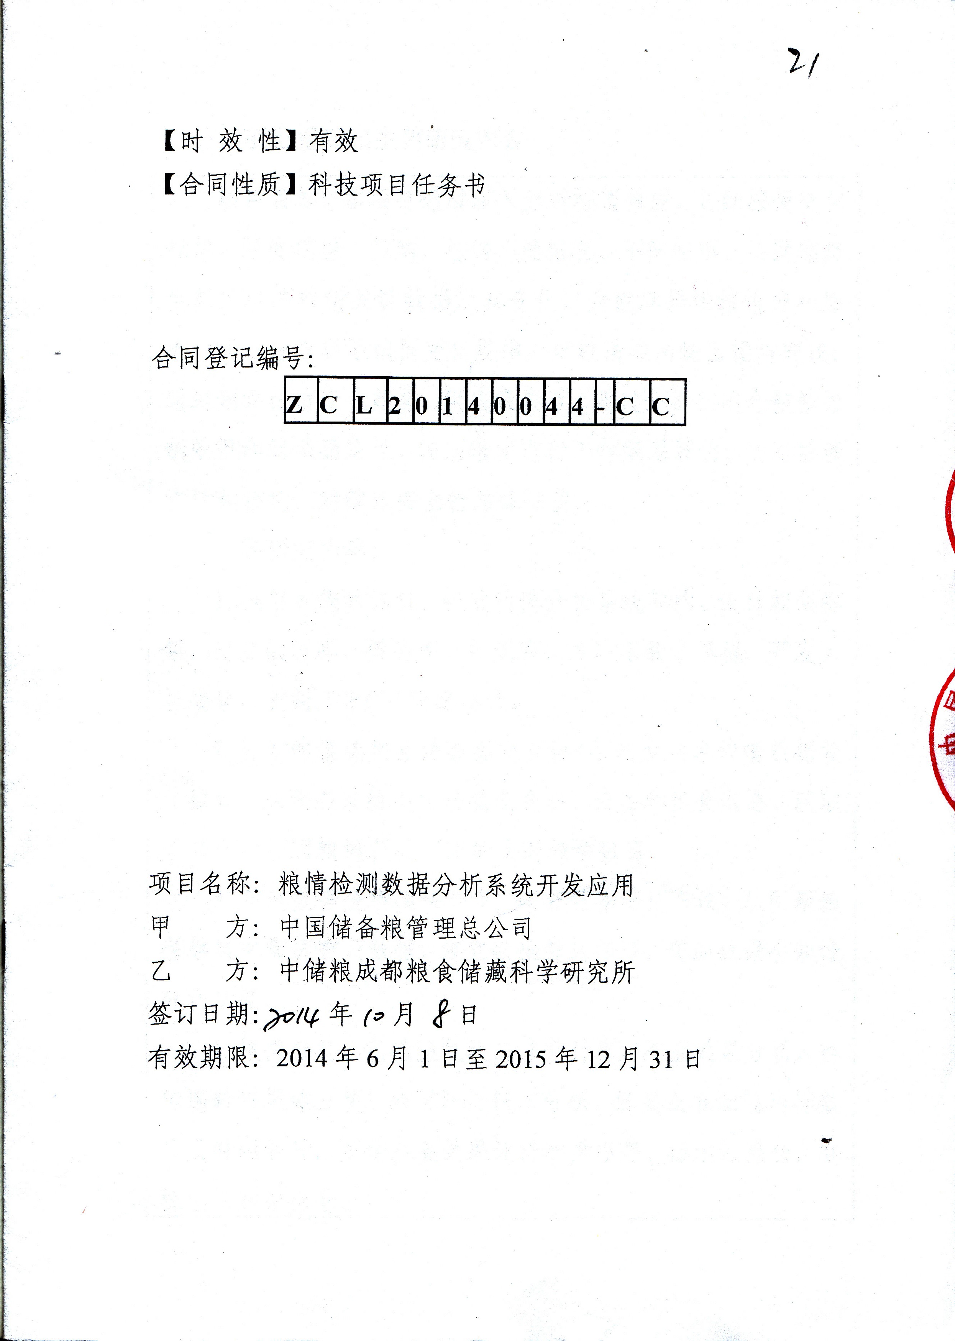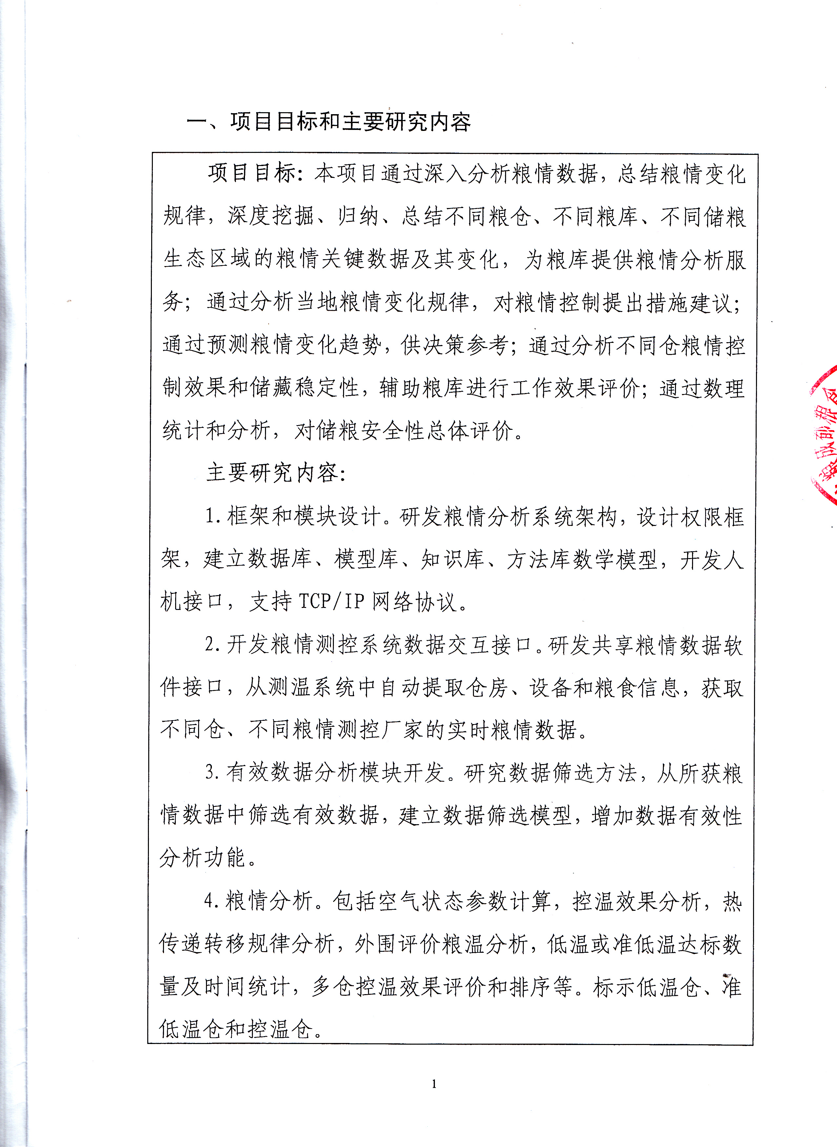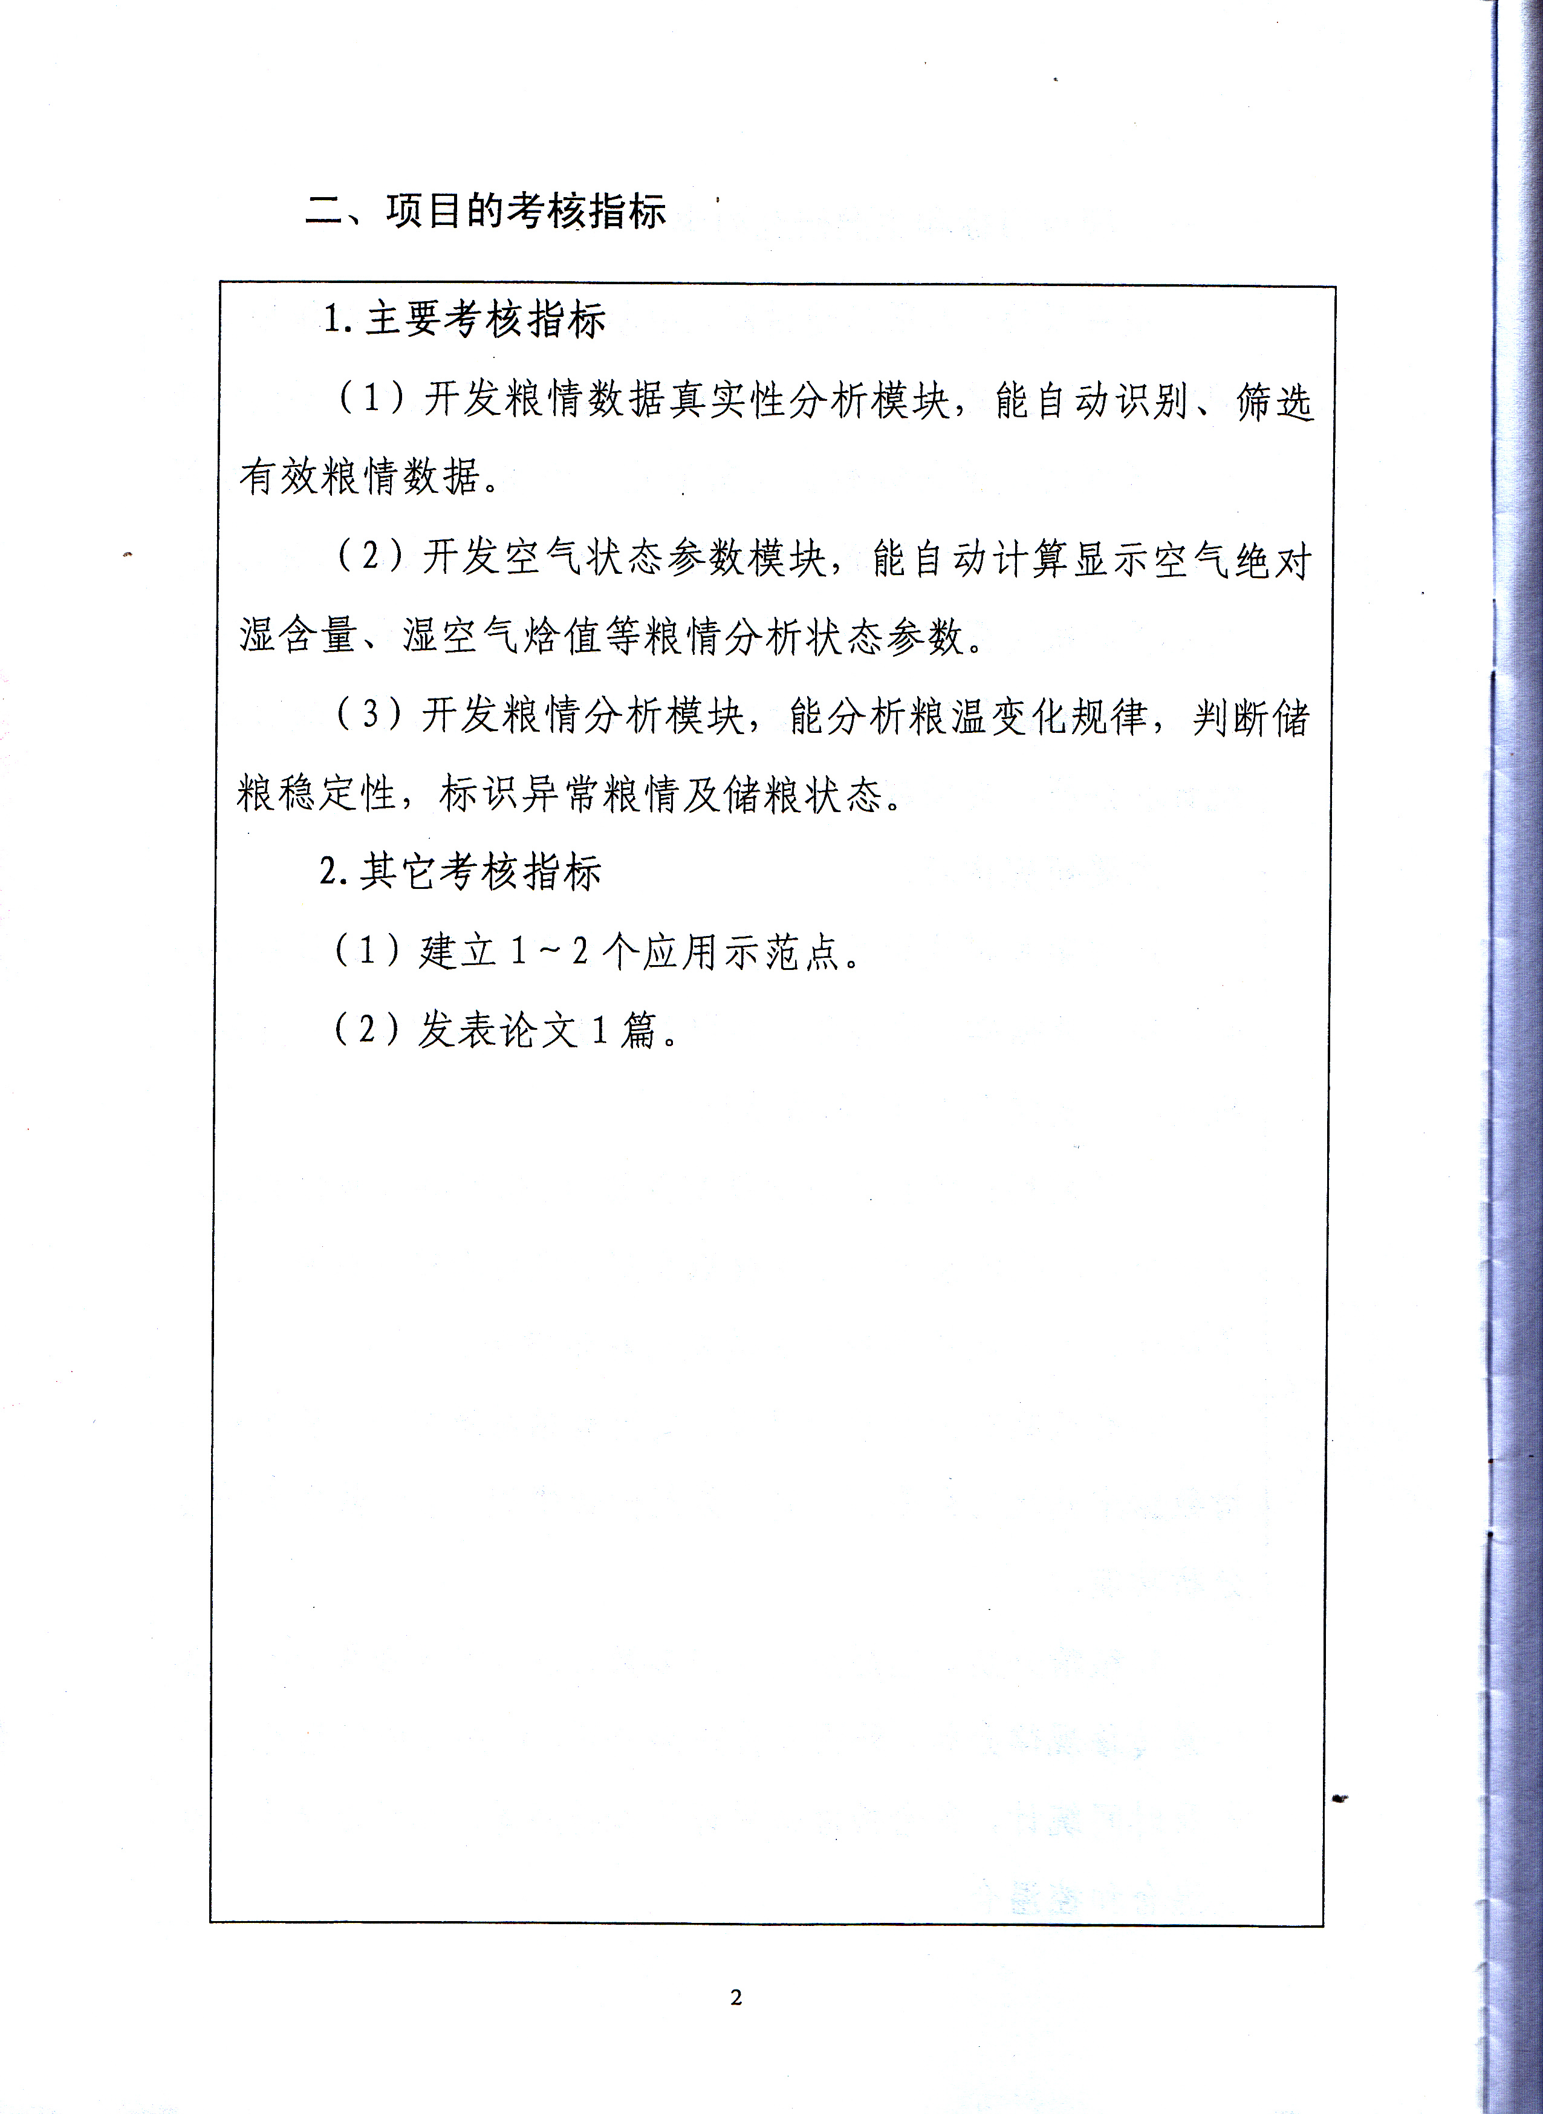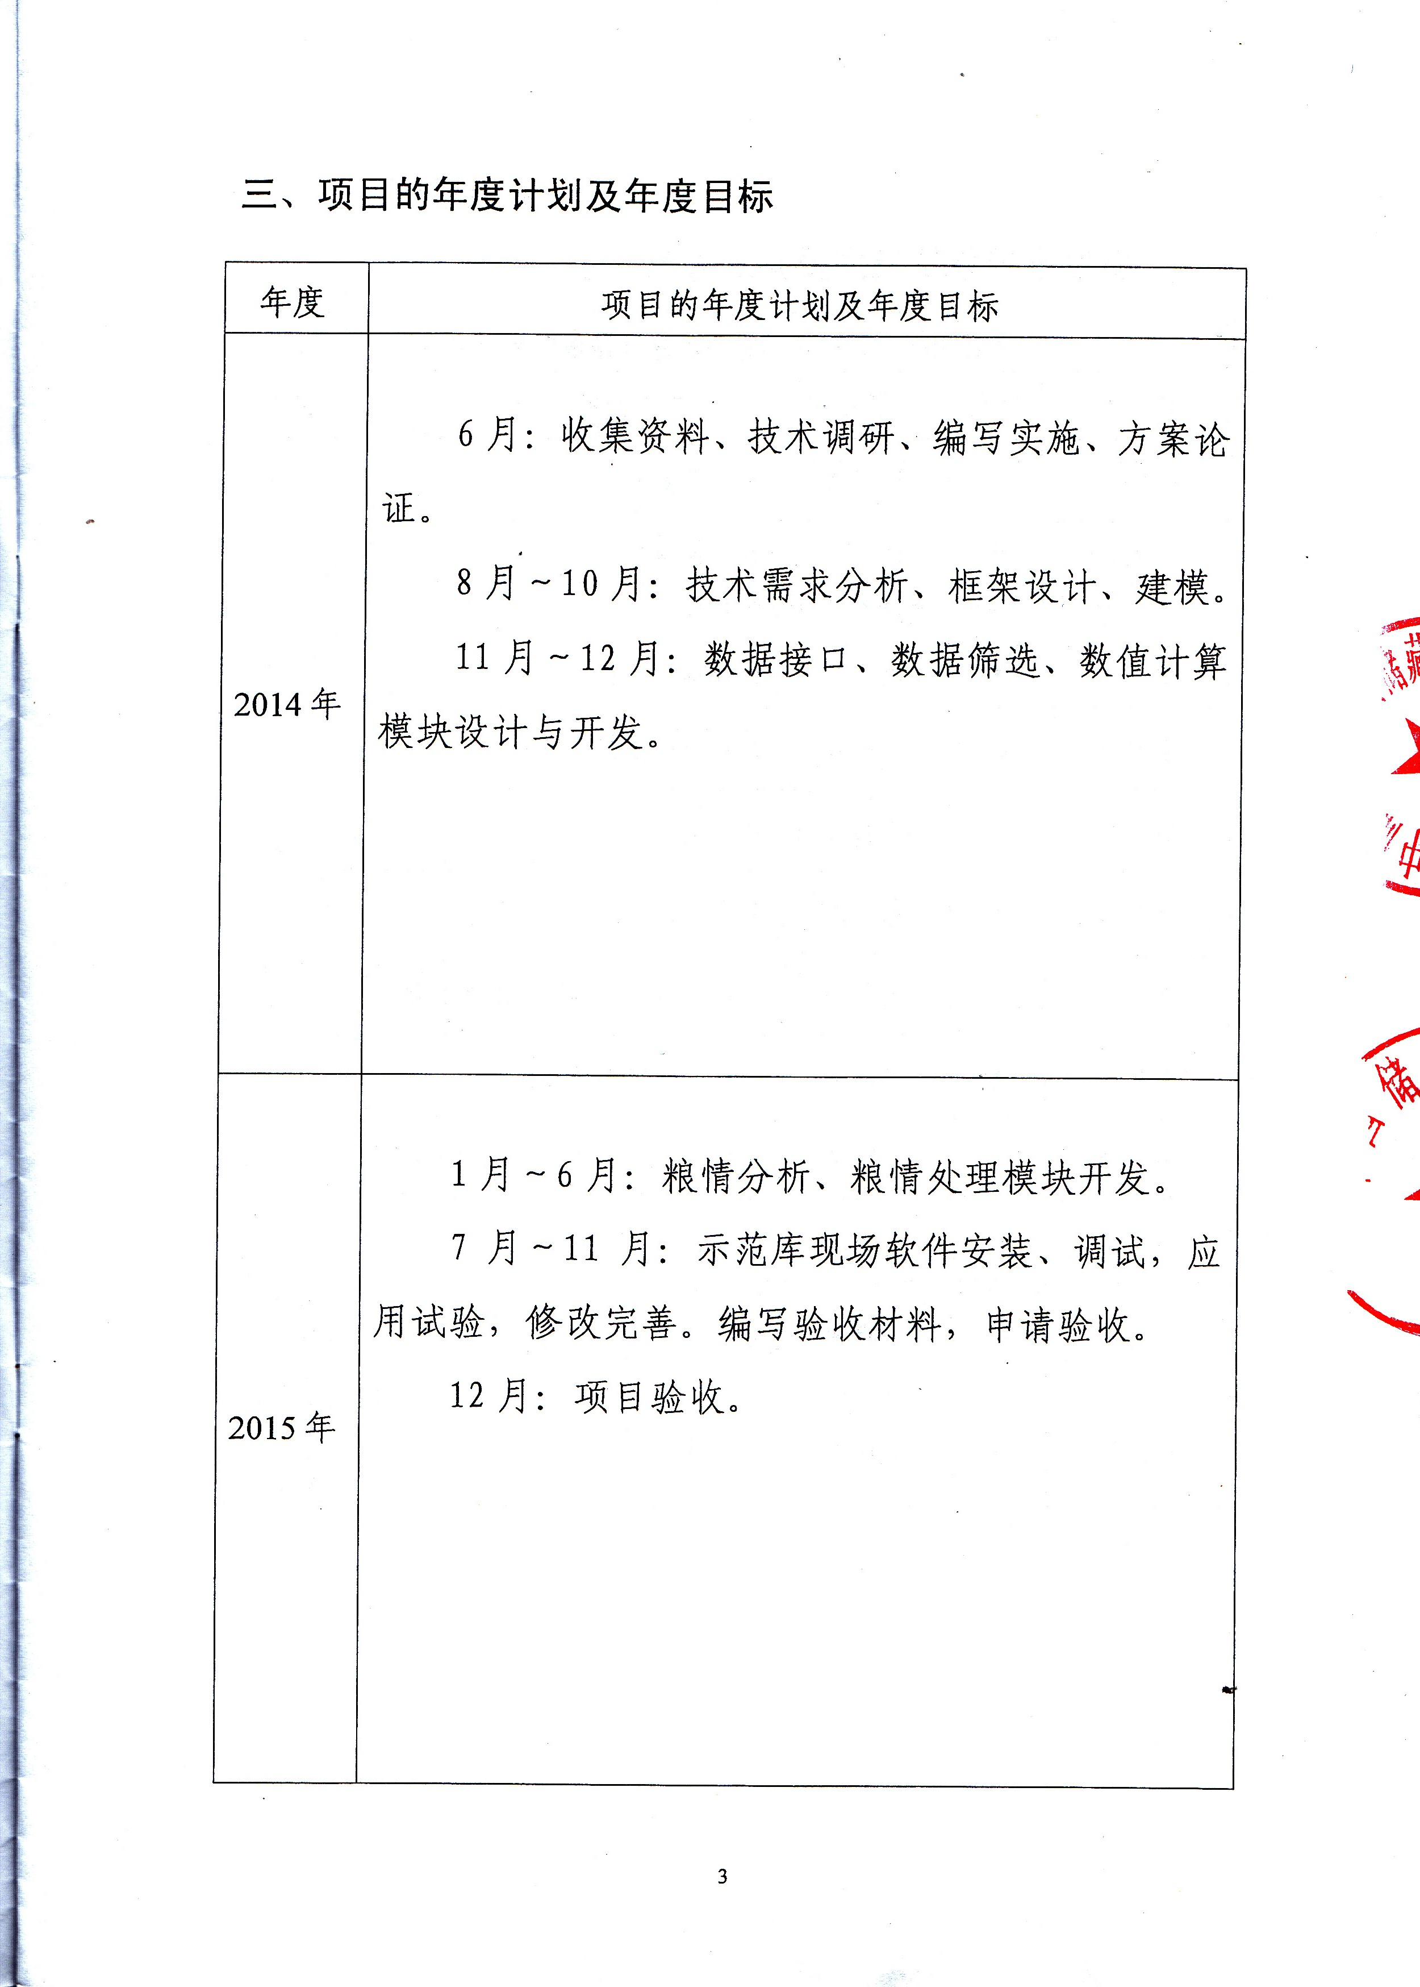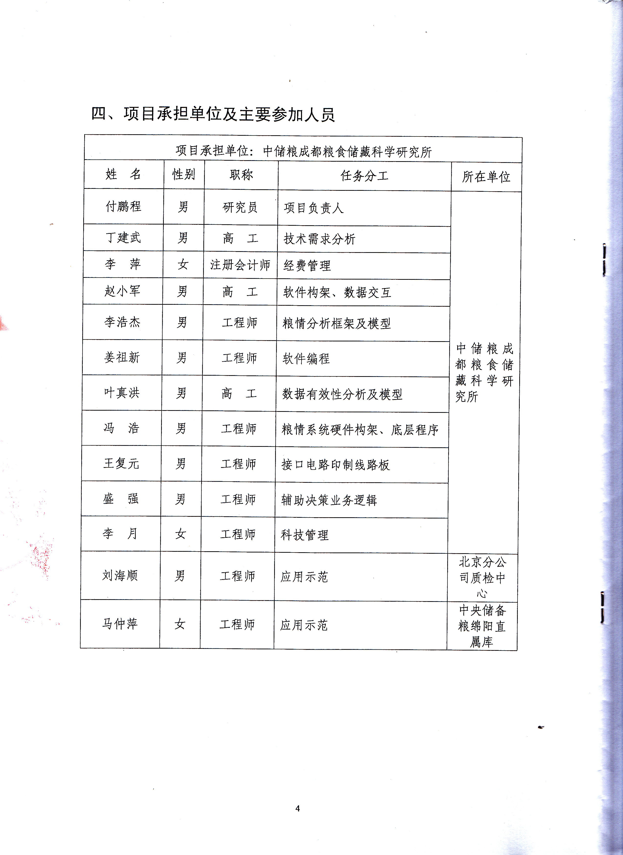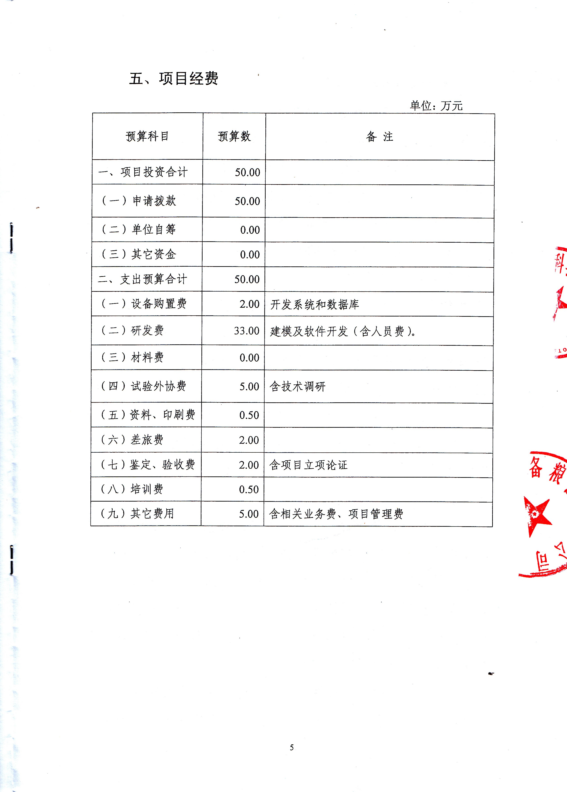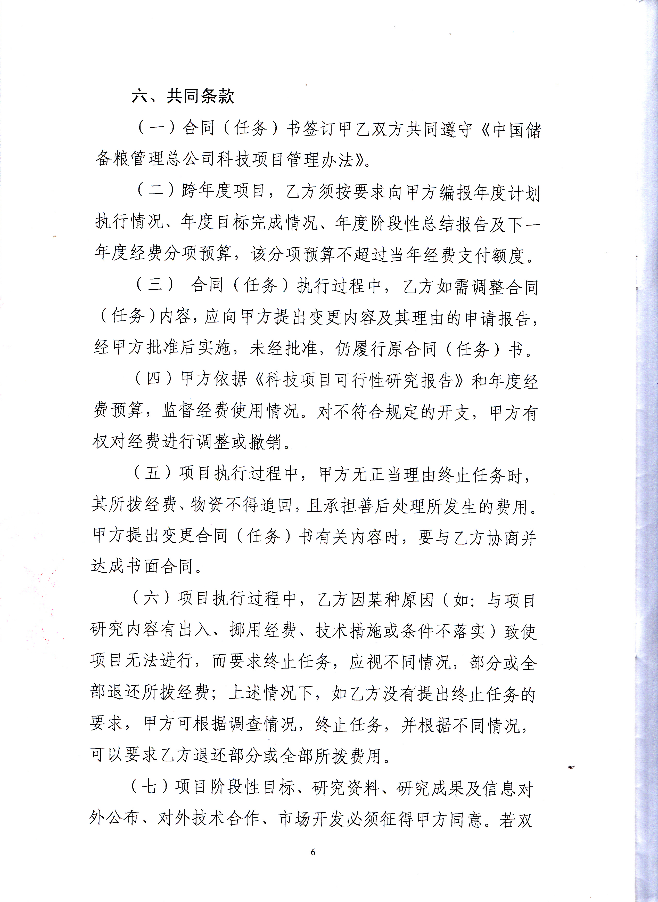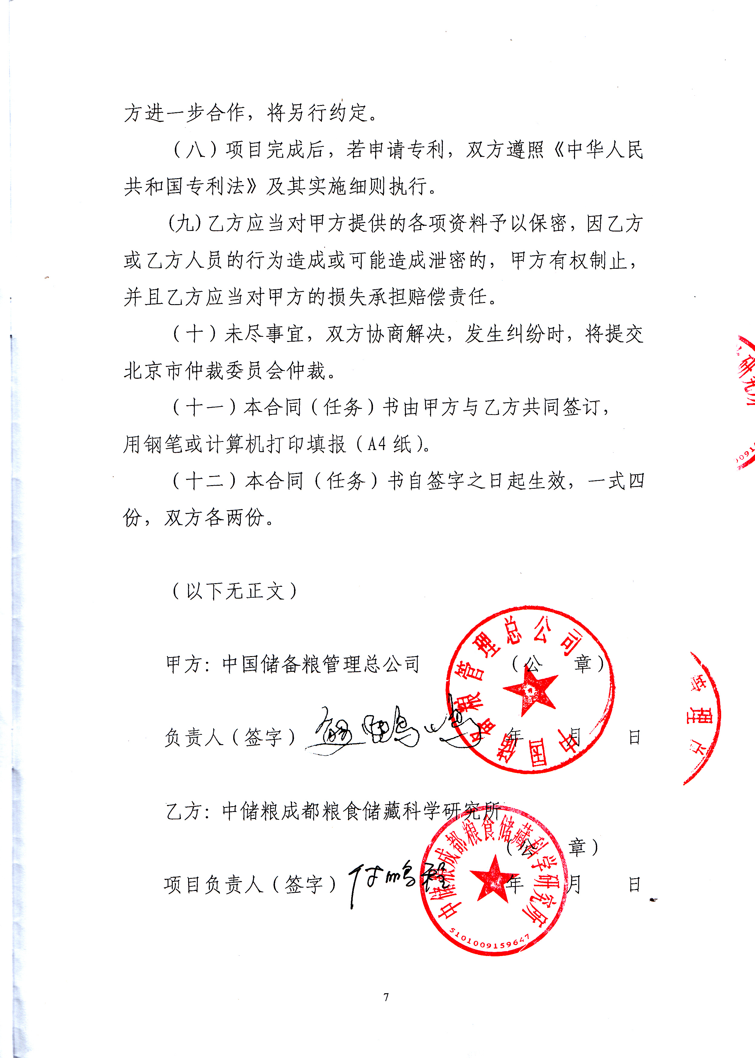

验收材料之九

项目验收专家组验收意见

项目名称
及编号
承担单位 |  | 组织单位
专家组验收意见：

验收专家组组长：
副组长：

年 月 日

项目验收专家组名单

姓名 | 职称/职务 | 工作单位 | 联系方式 | 从事专业 | 专家签名

项目验收专家个人意见
项目名称
及编号
承担单位 |  | 组织单位
专家个人意见：

（专家签章）
年 月 日

验收材料之十：

附 件

附件1：技术报告

粮情分析系统是为了更好的实现十三五规划，完善智能化粮库建设。不断夯实“两个确保”基础，能够获得全系统所有粮仓的实时粮情数据。并对获取粮情数据进行分析、提供控制措施建议。指导保管员的实际工作，对全库综合储粮管理工作进行辅助评价，对仓储标准化提供支撑。系统包含粮情分析子系统和权限配置子系统。粮情分析子系统包含仓房管理、粮情检查记录、粮情数据与分析、质量与品质检查记录、数据过滤模块等管理；权限配置子系统包含功能权限配置、系统参数模块等管理。
一、软件功能
1、粮堆发热点自动预警，粮堆结露可能性分析；
2、控温效果分析，热传递转移规律分析，储粮稳定性分析；
3、自动标识低温仓、准低温仓、控温仓，对储粮管理工作进行辅助评价；
4、仓储保管员分析粮情的有效工具，可指导应用储粮新技术；
5、自动获取粮情数据，剔除错误数据、异常数据、虚假数据。
二、操作功能
网站门户内容显示如下：包含导航、粮库所在位置地图（包含分库的地图）。网站内容浏览如下。
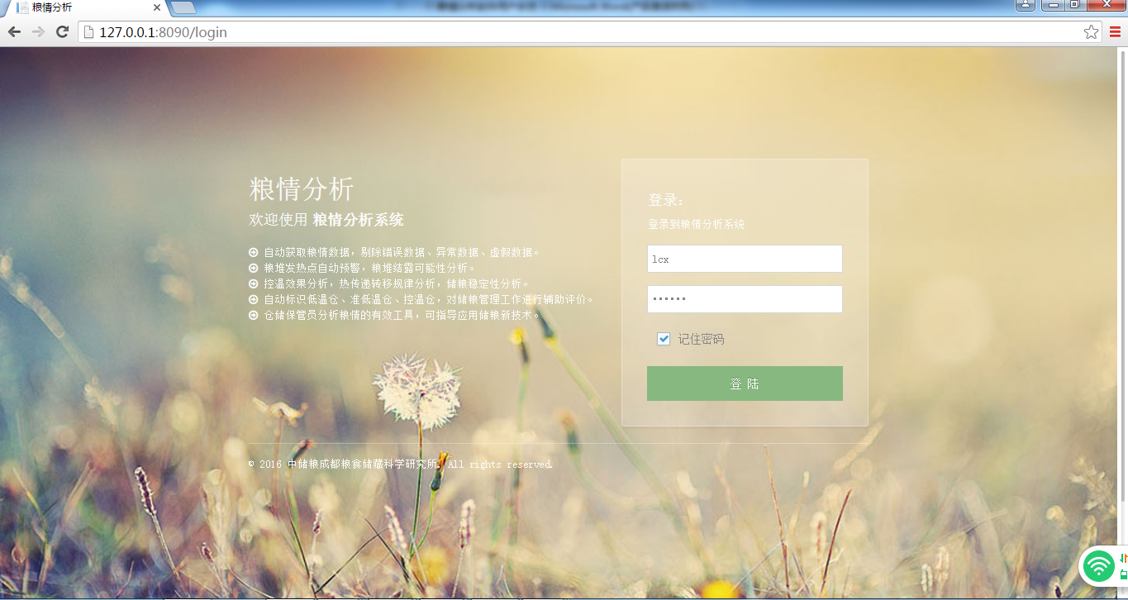
图1 登录界面
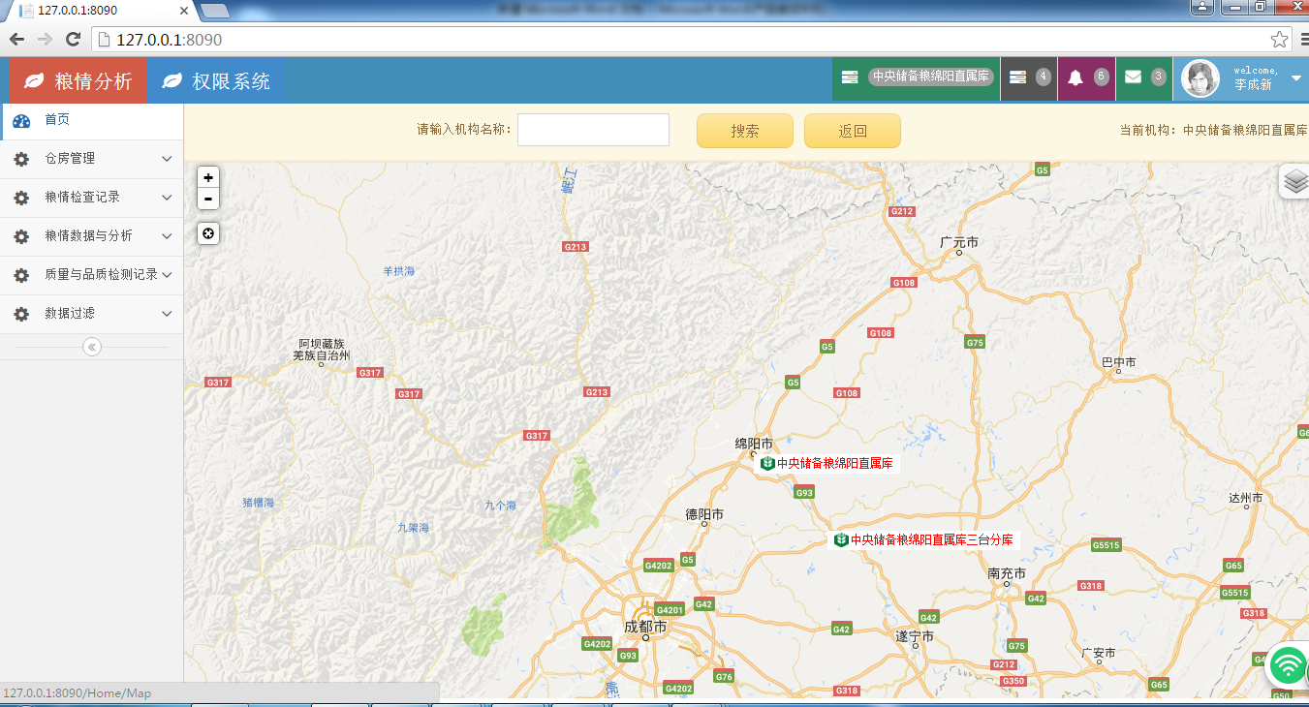
图2 系统主界面
通过登录界面输入账号和密码，可以进入系统主界面，主界面内可以查看到所有的分子公司，点击对应分公司进入下级单位直属库。
1. 功能权限配置
实现对功能权限配置中用户管理、角色管理的流程管理。
（1）用户管理
管理员可以对用户管理中的用户进行新增、删除等操作。
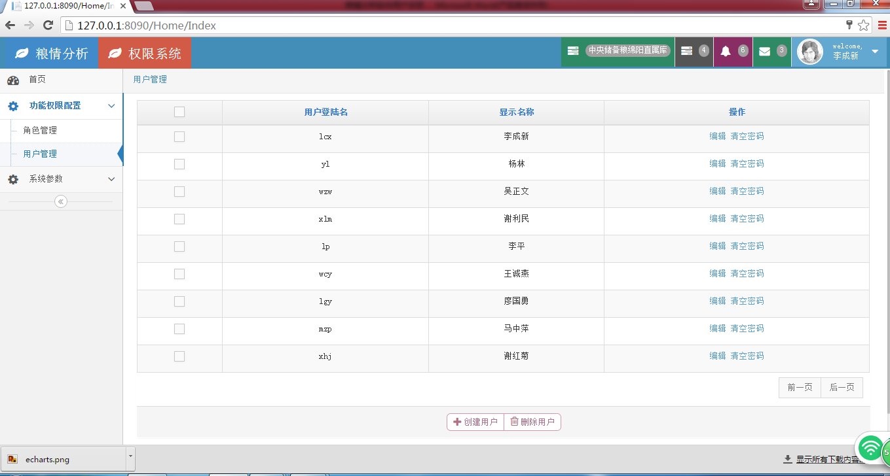
图3
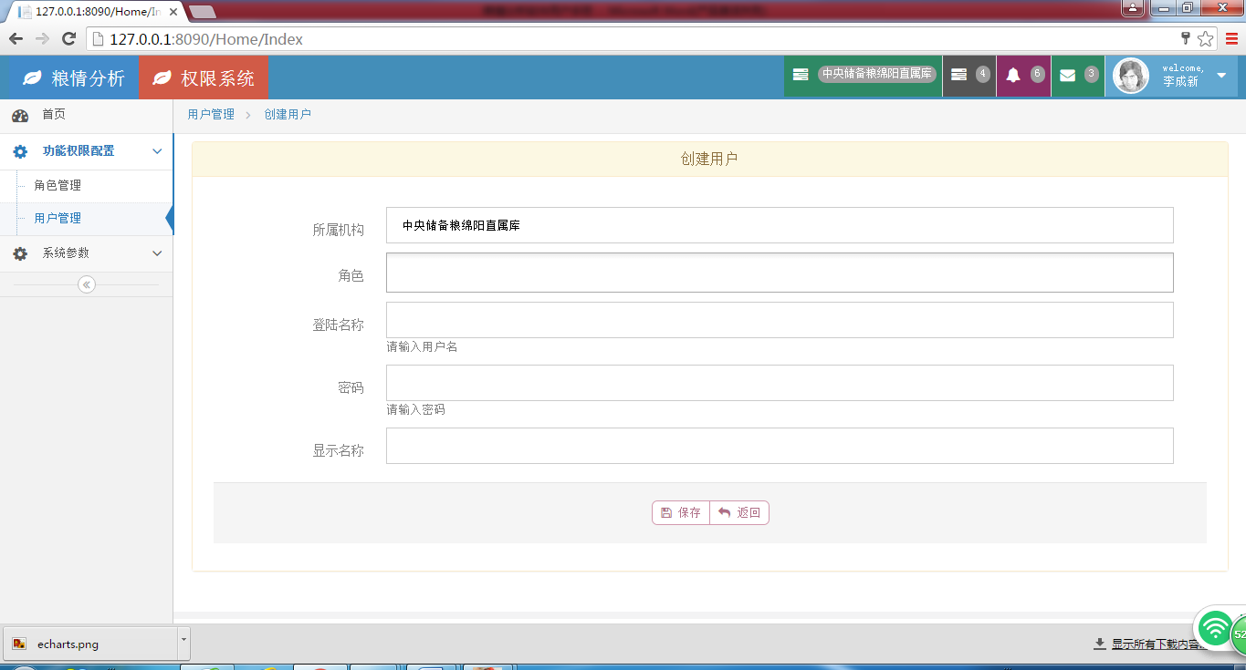
图4 创建用户
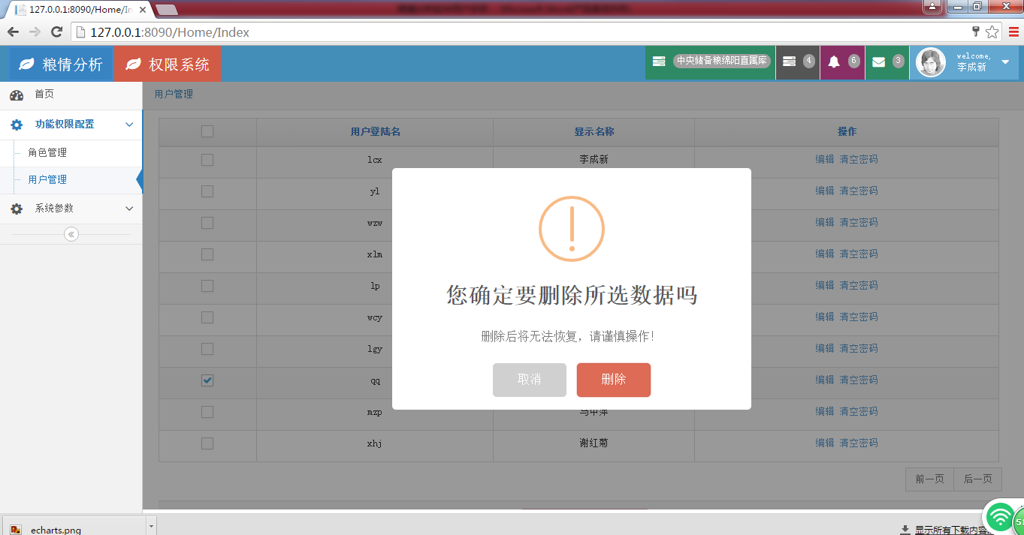
图5 删除用户
（2）角色管理
管理员可以对用户角色进行新增、编辑和分配权限等操作。
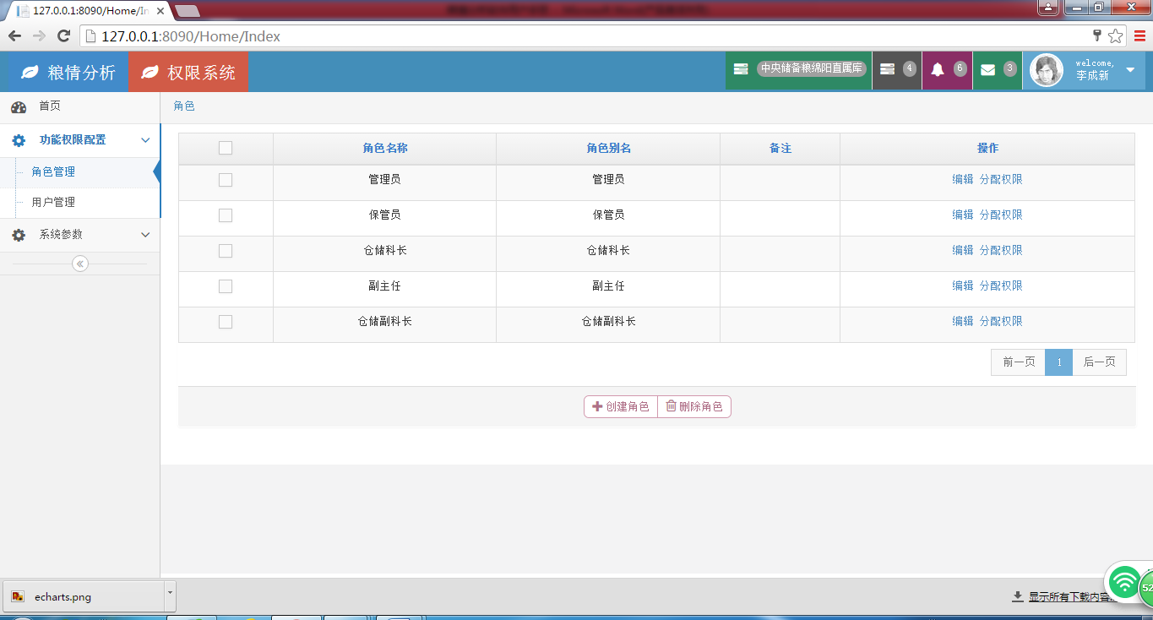
图6 用户角色管理
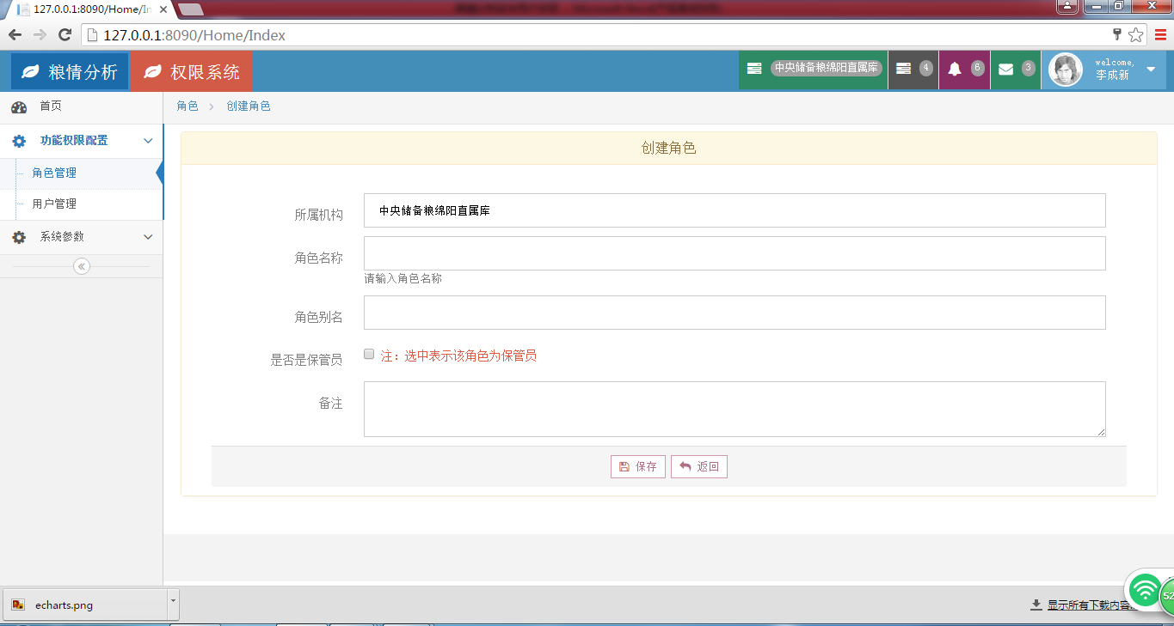
图7 创建角色
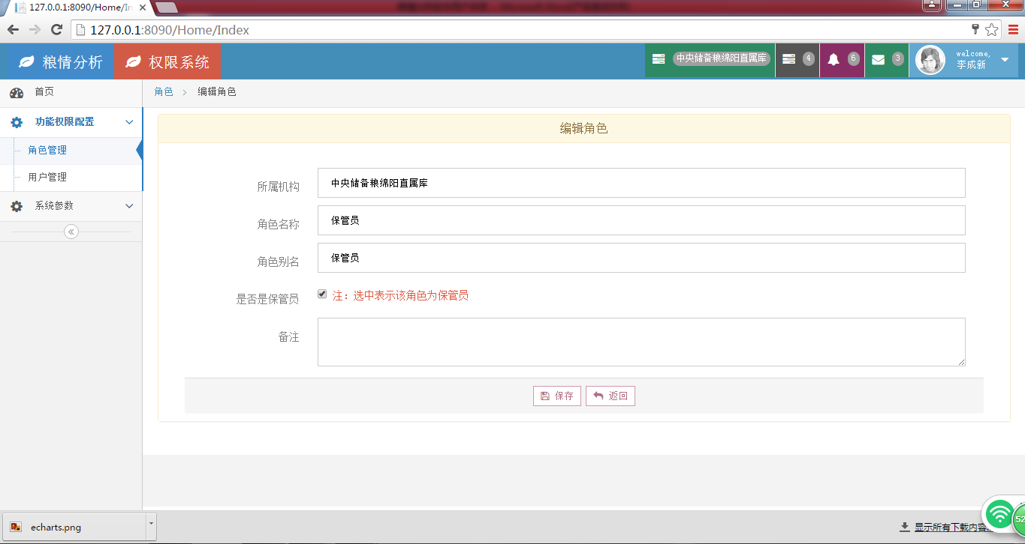
图8 删除角色
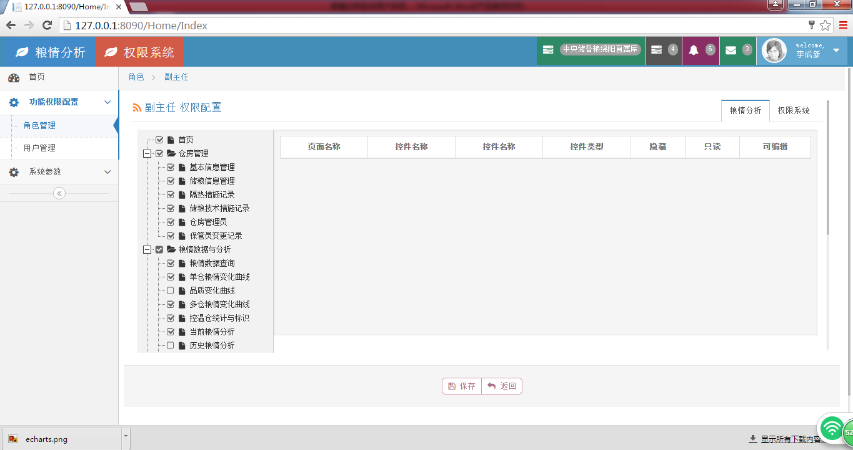
图9 用户角色权限分配
2.系统参数配置
实现对系统参数配置中发热结露参数配置、准确性判断参数配置、分析参数配置、建议参数配置的流程管理。

附件2：撰写论文

